Training zum Erwerb der europäischen Schlüsselkompetenzen für Frauen

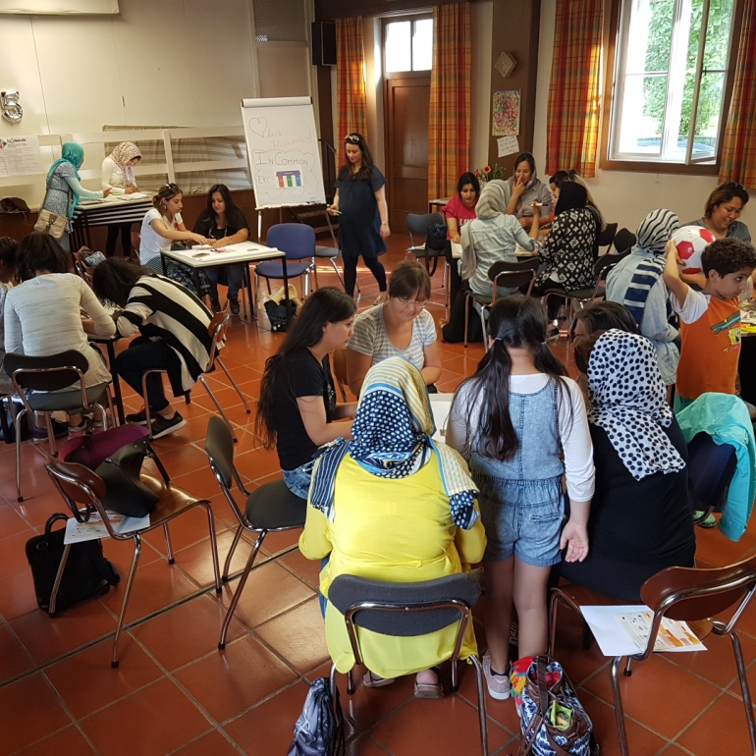
Eine außergewöhnliche interkulturelle Begegnung fand an einem besonderen Ort der Barmherzigkeit statt. Die St. Josef Pfarre in Villach wurde zu einer spannenden Drehscheibe des Lernens für ca. 30 Frauen aus unterschiedlichen Kulturkreisen.
Projekt InCommon, ein europäisches Projekt, bietet den Frauen aus Drittländern Trainings zum Erwerb der europäischen Schlüsselkompetenzen an.

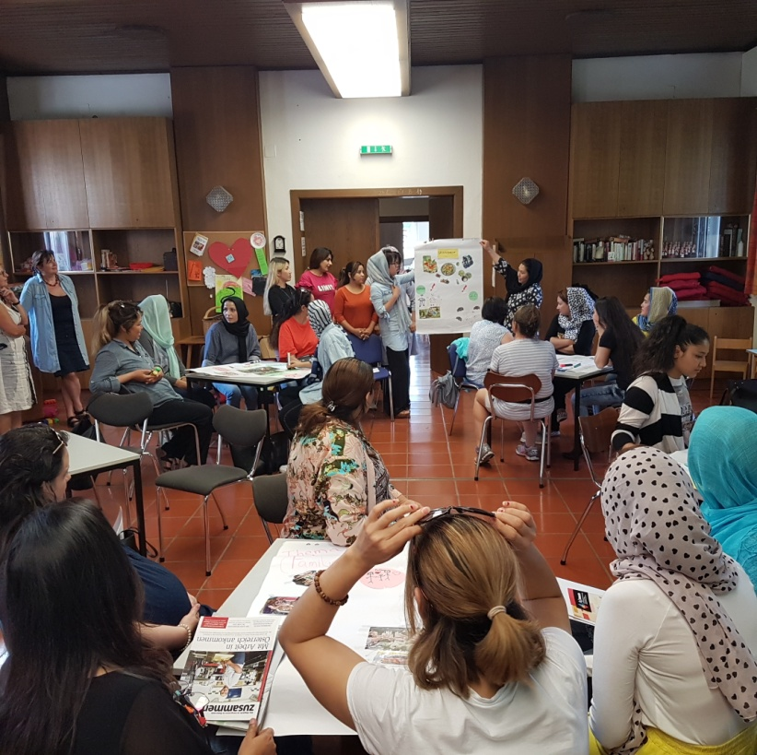

Frau Dragana Vojinovic vom katholischen Bildungswerk, Frau Renate Kaiser und Frau Karin Farkas unterstützten die Kursorganisation und luden Frauen aus dem Irak, Iran, Afghanistan, Usbekistan, Marokko und Syrien ein.

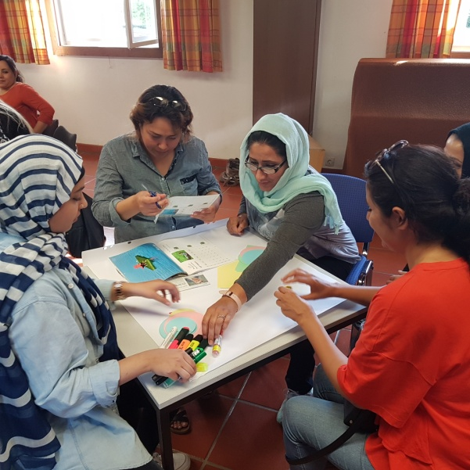
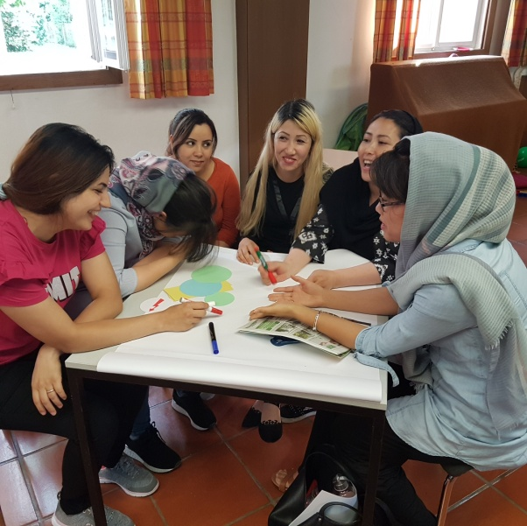
Einblicke vom Training

